### Вентили

   Вентили, в отличие от кранов, устанавливаются в относительно недоступном месте, в глаза не бросаются и не требуют частого ремонта. В функции запорной арматуры – вентилей и задвижек – входит перекрытие воды перед началом ремонта канализационных сетей (рис. 34).

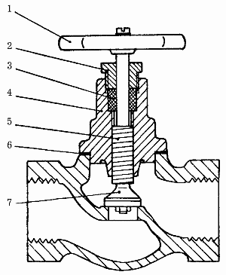

   Рис. 34. Устройство вентиля: 1 – маховик; 2 – втулка; 3 – набивка сальника; 4 – корпус головки; 5 – резьба штока; 6 – изоляция; 7 – клапан с прокладкой.  
   
   Вентили применяются обычно в квартирной водопроводной разводке и должны постоянно находиться в рабочем состоянии. От затопления в случае аварии квартиру спасти может только вентиль.  
   Отдельный вентиль должен устанавливаться на отводе к каждому потребителю (элементу сантехоборудования): к смесителю, унитазному бачку или питающей трубе отопительной системы, если имеется автономное водяное отопление. На трубе с холодной или горячей водой должен быть также отдельный вентиль. Контрольный вентиль должен стоять на самом вводе или на ответвлении от стояка. Он необходим в том случае, когда возникнет необходимость в ремонте не отдельного прибора, а целых участков внутренних коммуникаций, например для внесения изменений в схему разводки.  
   Устройство и принцип действия вентилей сходны с обычными кранами. У них также есть окно во внутренней перегородке корпуса, через которое проходит вода, клапан с прокладкой, запирающий это отверстие, и шток с возвратно-поступательным ходом, проходящий в головке корпуса. Отличие в том, что соединение клапана со штоком может быть плавающим с помощью шарового соединения. Втулка сальника может поджиматься накидной гайкой, или роль такой гайки может выполнять спецвтулка, имеющая резьбу и вкручивающаяся в резьбу, нарезанную внутри головки. Между корпусом и вентильной головкой может находиться полужесткая прокладка, изготовленная из паронита, либо же соединение уплотняется льняной прядью с пропиткой.  
   Поскольку вентиль в процессе своего функционирования находится в открытом состоянии, то каждый элемент конструкции должен быть очень надежным и прочным. Большая нагрузка лежит на контрольном вентиле на вводе.  
   Клапан вентильной головки имеет прокладку, закрепленную гайкой с шайбой на центрирующем выступе шпинделя, в отличие от прокладки крана, которая может быть закреплена без фиксации (просто вставлена в клапан, имеющий вид диска с бортиком). Это объясняется тем, что узел вентиля постоянно находится под напором воды.  
   Вентиль, в отличие от крана, рассчитан на установку в магистрали, поэтому необходимо соблюдать правила установки во избежание возникновения гидравлического сопротивления. В результате несоблюдения этих правил вода проходит внутри корпуса вентиля в обратном направлении, нежели это предусмотрено самой конструкцией. При этом возрастает давление на клапан с прокладкой и в трубопроводе перед вентилем, что приводит к увеличению нагрузки на уплотнения резьбовых соединений, напор на выходе из вентиля, напротив, снижается.  
   На наружной поверхности для контроля правильности установки корпус вентиля имеет стрелку, обозначающую направление нормального прохода воды. Таким образом, при установке нового вентиля нужно сверяться со стрелкой-указателем.  
   Для профилактики следует время от времени осматривать все вентили на предмет целостности прокладок и других элементов, надежности запирания, отсутствия просачивания из-под сальниковой набивки.